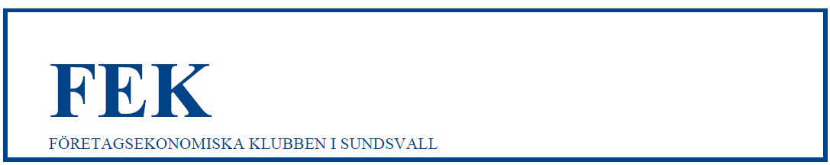

Valberedningens förslag till årsmötet 2019-03-14

Vi föreslår en styrelse bestående av sju ledamöter och en suppleant
(Styrelsen ska enligt stadgarna bestå av minst fem ledamöter och en suppleant).

Klubbens ordförande (Mandat ytterligare ett år som ledamot, föreslagen ordförande 2019)
Maria Wessén, Nordea

Klubbens vice ordförande (Omval på två år, föreslagen som vice ordf. 2019)
Therese Brink, Svensk Handel

Ledamot (Omval på två år)
Robert Svedberg, Danske Bank
Peter Öhman, CER Mittuniversitetet

Ledamot (Mandat ytterligare ett år)
Mårten Andersson, Swedbank
Olof Axelsson, Ekonomedia Affärspress AB
Ulrica Widmark- Norberg, Elite Hotel Knaust

Suppleant (Mandat ytterligare ett år)
Oliver Dogo, Handelskammaren

Revisorer (Omval på ett år)
Jerry Johansson, PwC
Marcus Häggberg, SCA

Revisorssuppleant (Omval på ett år)
Christine Larsson Schedin, PwC

Valberedning (Omval på ett år)
Oskar Blom, SCA (sammankallande)
Lars Johansson, Danske Bank

